目录

一、当前市场产品调研 2

1.1 果识 2

1.2 形色 3

1.3 拍照识物 6

1.4 总结 7

二、用户需求分析 7

2.1 水果种类属性 7

2.2 食用功效、搭配等 7

2.3 同种类不同个体之间的区分 8

2.4 周围商家的价格统计 8

三、本产品亮点 8

3.1 个体差异识别模型 8

3.2 自我学习机制 8

# 当前市场产品调研

经过对当前市场产品的分析调研，不难发现做水果识别相关功能性的app并不是很多。本次调研挑选了使用量较高的，开发程度较为完善的三款app进行使用测试和分析调研。

## 果识

果识是一款蔬果大全应用软件，可以教大家如何挑选好吃的水果蔬菜，并且有如何健康的饮食搭配方案推荐。

如图为该app的初始界面，界面上内容较多，可以供用户选择。

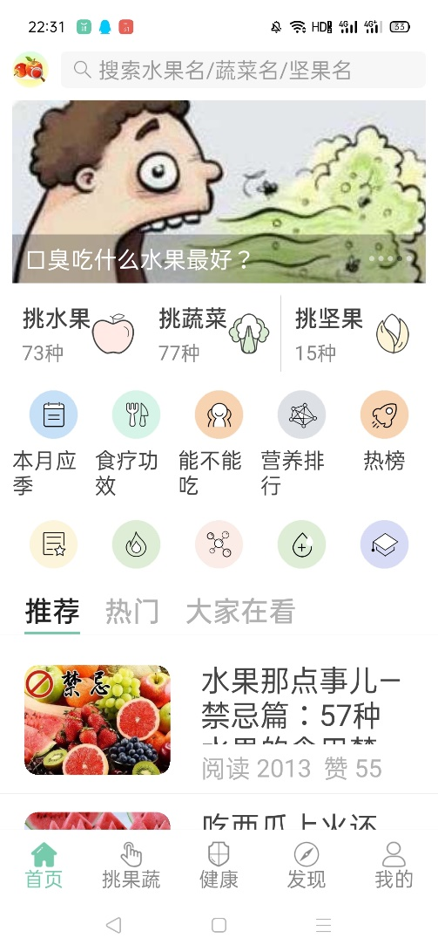

该款app的优势在于对各种水果的营养成分、适宜食用的季节都提供了具体的信息，以及食用搭配等方案都有提示，如下图，可以发现，针对每种水果的应季方面、功效方面、营养方面、对不同人群的适用方面都有提示。

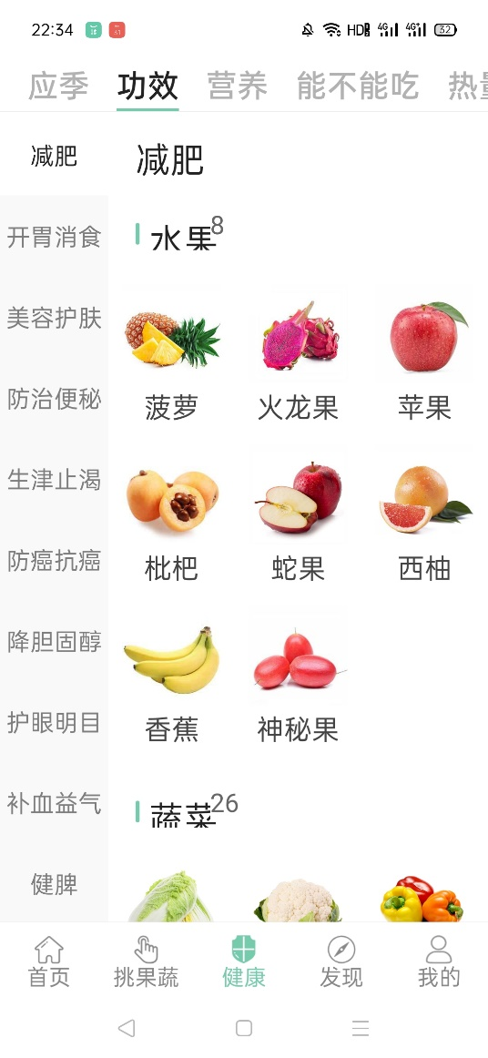

但是该app并不能识别照片或者开启摄像头识别日常生活中的场景的水果，给出相应的推荐，这是该app的缺点。

## 形色

形色是一款比较商业化社区化，互动性较好比较小清新的风格的app，并且提供了拍照识别和照片识别的功能。该款app主要功能还是面向植物，花草，并且有相应的鉴定功能。

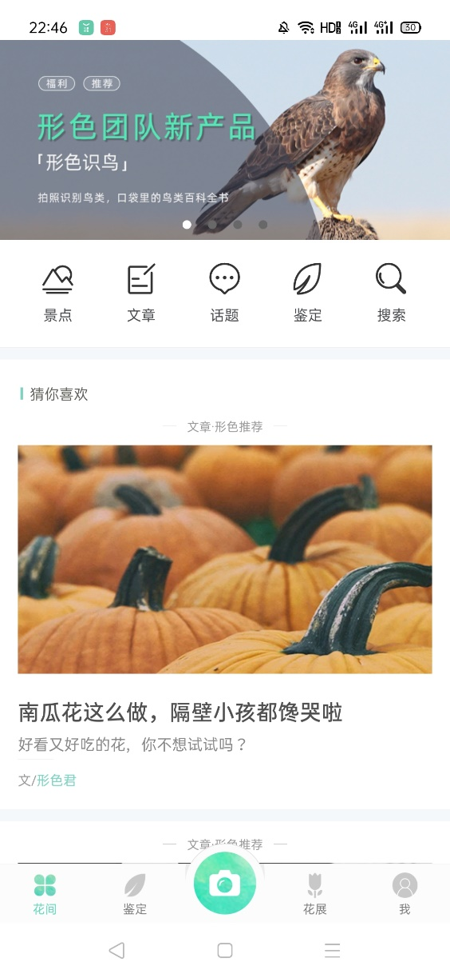

在中间的相机按钮中可以选择拍照识别或者相册选择照片识别，app会有短暂的识别时间（3秒钟），识别准确率较高，并且会提供该款水果的一些属性如热量、碳水化合物、蛋白质、维生素C等。

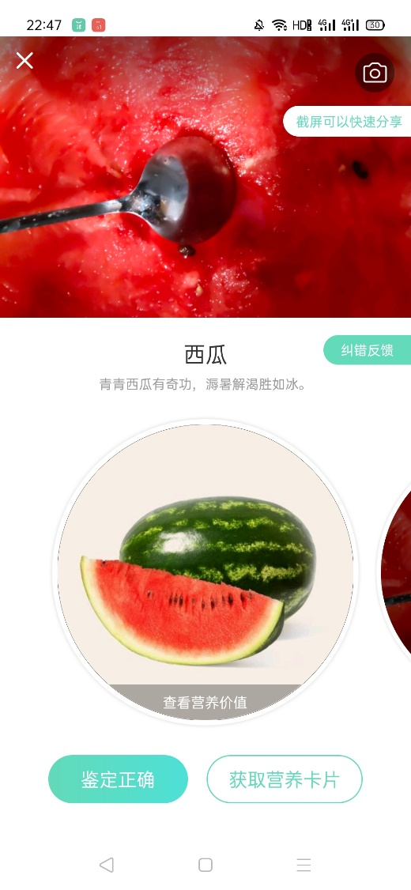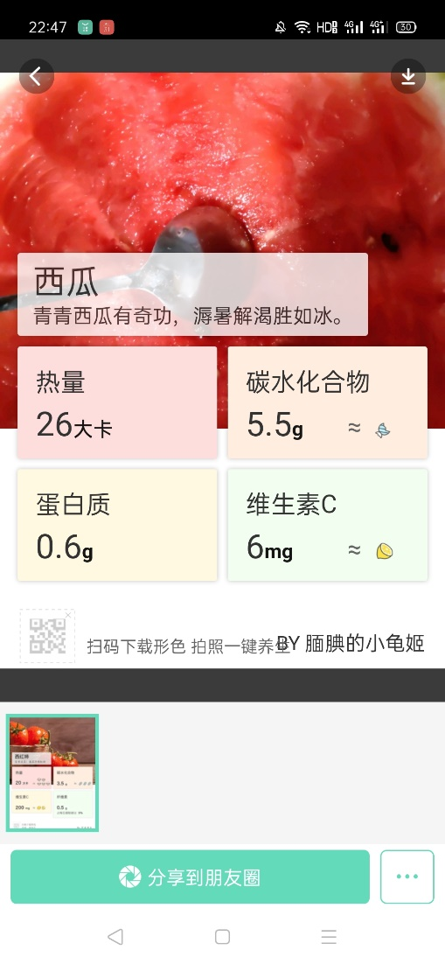

同时对一些没有识别正确的水果，用户可以提交正确数据帮助app来更好的完善，也是一个很不错的自我学习机制。

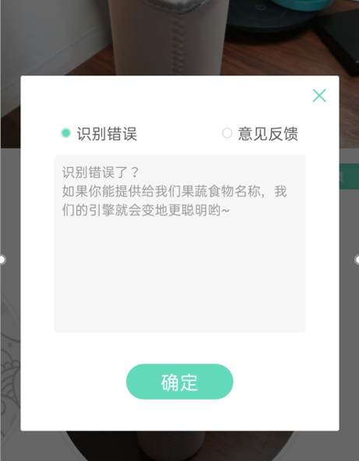

该软件的缺点在于会将一些其他非水果的物品同样识别为果蔬，同时，对于同一种水果的 不同个体，无法判断其具体糖分如何，个体与个体之间的属性差异，无法帮助有需求的买家更好地区分产品。

## 拍照识物

本款app的功能偏向全能识物，同时对各种物品可以分别识别。界面较为清晰，但广告较多。

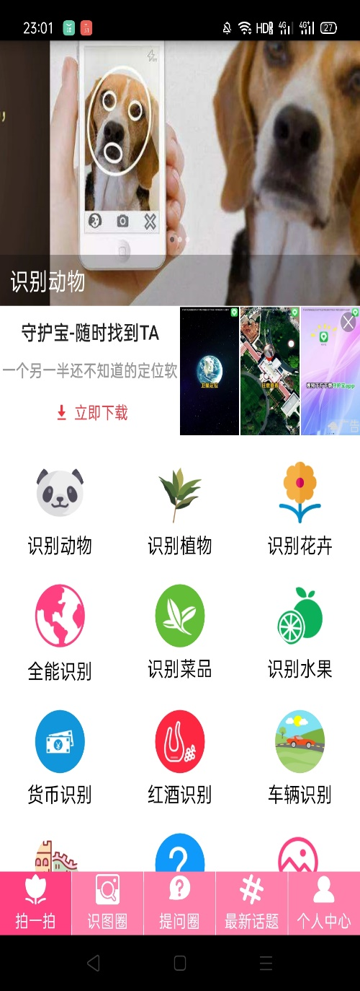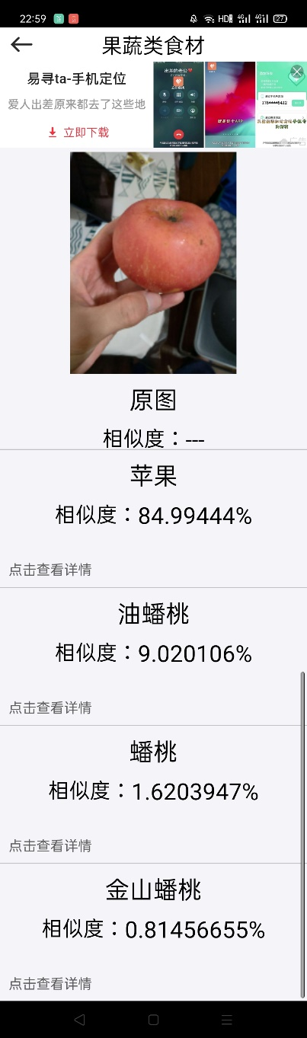

使用其中的识别水果功能，可以较为准确地识别水果，该app优势在于可以同时提供一些类似的水果的相似度，帮助用户辨别分析。

劣势在于无法提供关于各种水果的属性分析及相关建议，同时无法针对个体的属性差异进行识别。

## 总结

根据对当前市场使用量较高的几款app分析可以发现，有一些信息较为全面的app，如果识，同时还有一些照片、相册识别功能较为强大的app，如拍照识物和形色。但是缺乏将二者很好地结合的一款app，并且当前市场都没有很重视关于水果同种类不同个体的属性差异性的分析，这是我们的软件可以考虑重点开发的方向。

# 用户需求分析

通过一定数量的、不同年龄阶段的用户调查，在水果识别这方面的用户需求可以总结为如下几点。

## 2.1 水果种类属性

如今人民生活水平逐渐提高，越来越重视饮食的质量。而水果作为营养丰富，口感较好的食物，自然得到大多数人的青睐。但是水果种类繁多，每种水果的特点都不一样，有的水分多，有的含糖量高，而有的水果则富含其他营养物质。买家在购买水果的时候，一般会带有目的性的购买，如果能够让买家在购买各种水果的时候能够方便识别各种水果的基本属性，则会大大提升买家购买的效率。

## 2.2 食用功效、搭配等

与此同时，水果作为一种食物，与其他食物的搭配有一定的科学原理。而购买用户在购买时，无法准确掌握较全面的搭配攻略信息，所以这方面的相关需求同样存在。并且对于不同季节，不同年龄段，水果的购买需求都有所不同，产品如果能够有相关的提示，将大大改善用户的购买体验。

## 2.3 同种类不同个体之间的区分

经过我们的用户调查，很多用户在线下超市购买一种水果的时候，对于选哪些个体进行购买存在犹豫不决和不清楚的现象，用户在此过程中可能会考虑水果的成熟度，甜度等等，然而这些基于肉眼和感官并不能得到准确的比较结果，而我们这次开发的产品利用红外光谱的检测，能够较好地对水果更多内部属性进行检测，帮助用户更好地挑选购买产品。

## 2.4 周围商家的价格统计

货比三家，一直是买家的基本原则。但是如果一家一家摊位的去实地考察，难免耗费大量时间，显然是不可取的操作。所以如果能够提供线上的商家价格统计的功能，根据买家的地理位置，来获取附近商家的水果价格统计和特点，比如有的商铺可能水果更新鲜，而有的商铺可能水果价格更实惠。这样一方面能够帮助买家根据自己的需要更好地挑选商铺，一方面能帮助商家更好地吸引客源，是一举两得的事情。

# 本产品亮点

## 3.1 个体差异识别模型

在识别种类、食用建议功能的基础上，针对2.3的用户需求做进一步的开发。获取照片中水果的红外光谱，从而分析更内部的水果属性数据如苹果糖分检测，研发基于深度学习神经网络的个体差异识别模型，能够帮助用户区分同种类不同个体之间的差异，更好地挑选产品，改善购物体验。

## 3.2 自我学习机制

本产品的主要功能是针对水果的检测，所以数据量的提升对于检测模型的检测效果帮助会很大。本产品的检测模型有两种学习方式：

第一种是用户使用时的纠错功能。在产品使用和测试的过程中，一定会出现识别错误的情况，这个时候软件会提供界面，可以让用户在了解正确结果之后来进行反馈，从而帮助模型调整参数，提升检测效果，降低错误率。

第二种是不断学习新的数据，完善识别模型以及个体差异识别模型。由于互联网的快速发展，数据量每日增长很多，我们可以爬取网上的照片和对应的标签来让本产品的检测模型不断学习新的样例，来提升本产品的检测普适性和正确率；与此同时，对一些水果属性方面的数据网站或者数据源进行跟踪和数据下载，进行一定的处理输入我们的个体差异识别模型，从而使模型有更好地学习单个水果的属性的能力，提升用户使用体验。